４４．岐阜県の気候（２） ……………………………
目 的
県内各地の気候の特色を理解し，気候の地域差が生じる原因について考えよう。
準 備
鉛筆，色鉛筆，定規
方 法 ＜岐阜県の降水量分布や気温分布と地形との関係を考察する＞
表１と表２の１月と７月の県内各地点の気候資料をもとに，岐阜県内における月降水量（図44-1）と月平均気温（図44-2）の分布図を作成する。等値線の値は，月降水量（１月と７月）が50 mm間隔，月平均気温（１月と７月）は1°C間隔とする。（図の地点番号横に数値を記入する。）
表１ 1月の岐阜県内各地点の月降水量（mm）と月平均気温（C） （2001年，東京管区気象台より）
 | 地 点 | 降水量 | 気 温 |  | 地 点 | 降水量 | 気 温
1 | 河 合 | 331 | -2.7 | 19 | 金 山 | 171 | 0.5
2 | 神 岡 | 263 | -1.8 | 20 | 付 知 | 177 | ----
3 | 白 川 | 511 | -1.9 | 21 | 小 津 | ---- | ----
4 | 栃 尾 | 134 | -3.4 | 22 | 平 井 | ---- | ----
5 | 御母衣 | 344 | ---- | 23 | 美 濃 | 164 | 1.9
6 | 清 見 | 271 | ---- | 24 | 加 藍 | 134 | ----
7 | 高 山 | 180 | -2.4 | 25 | 黒 川 | 188 | -1.2
8 | 丹生川 | 170 | ---- | 26 | 揖斐川 | 202 | 2.6
9 | 蛭ヶ野 | 187 | ---- | 27 | 加 茂 | 160 | 2.0
10 | 六 厭 | 219 | -6.1 | 28 | 柄石峠 | ---- | ----
11 | 船 山 | 174 | ---- | 29 | 恵 那 | 156 | 0.0
12 | 宮之前 | 148 | -4.9 | 30 | 中津川 | 125 | 0.5
13 | 長 滝 | 304 | -1.3 | 31 | 関ヶ原 | 184 | 2.1
14 | 萩 原 | 162 | -0.8 | 32 | 大 垣 | 127 | 3.6
15 | 窯 山 | ---- | ---- | 33 | 岐 阜 | 140 | 3.4
16 | 八 幡 | 233 | -0.5 | 34 | 多治見 | 147 | 2.2
17 | 宮 地 | 159 | -1.0 | 35 | 三森山 | ---- | ----
18 | 樽 見 | 403 | 0.2 | 36 | 上石津 | 180 | ----
表２ ７月の岐阜県内各地点の月降水量（mm）と月平均気温（C） （2001年，東京管区気象台より）
 | 地 点 | 降水量 | 気 温 |  | 地 点 | 降水量 | 気 温
1 | 河 合 | 57 | 23.9 | 19 | 金 山 | 137 | 26.0
2 | 神 岡 | 54 | 24.8 | 20 | 付 知 | 132 | ----
3 | 白 川 | 73 | 24.2 | 21 | 小 津 | 166 | ----
4 | 栃 尾 | 55 | 22.7 | 22 | 平 井 | 201 | ----
5 | 御母衣 | 123 | ---- | 23 | 美 濃 | 107 | 27.3
6 | 清 見 | 80 | ---- | 24 | 加 藍 | 139 | ----
7 | 高 山 | 37 | 25.0 | 25 | 黒 川 | 196 | 24.3
8 | 丹生川 | 81 | ---- | 26 | 揖斐川 | 120 | 28.0
9 | 蛭ヶ野 | 171 | ---- | 27 | 加 茂 | 230 | 27.8
10 | 六 厭 | 109 | 21.9 | 28 | 柄石峠 | 161 | ----
11 | 船 山 | 83 | ---- | 29 | 恵 那 | 119 | 26.2
12 | 宮之前 | 92 | 21.9 | 30 | 中津川 | 127 | 27.2
13 | 長 滝 | 139 | 24.5 | 31 | 関ヶ原 | 71 | 26.8
14 | 萩 原 | 144 | 25.4 | 32 | 大 垣 | 118 | 28.6
15 | 窯 山 | 199 | ---- | 33 | 岐 阜 | 112 | 28.6
16 | 八 幡 | 164 | 25.8 | 34 | 多治見 | 85 | 28.2
17 | 宮 地 | 230 | 25.0 | 35 | 三森山 | 229 | ----
18 | 樽 見 | 146 | 25.2 | 36 | 上石津 | 84 | ----

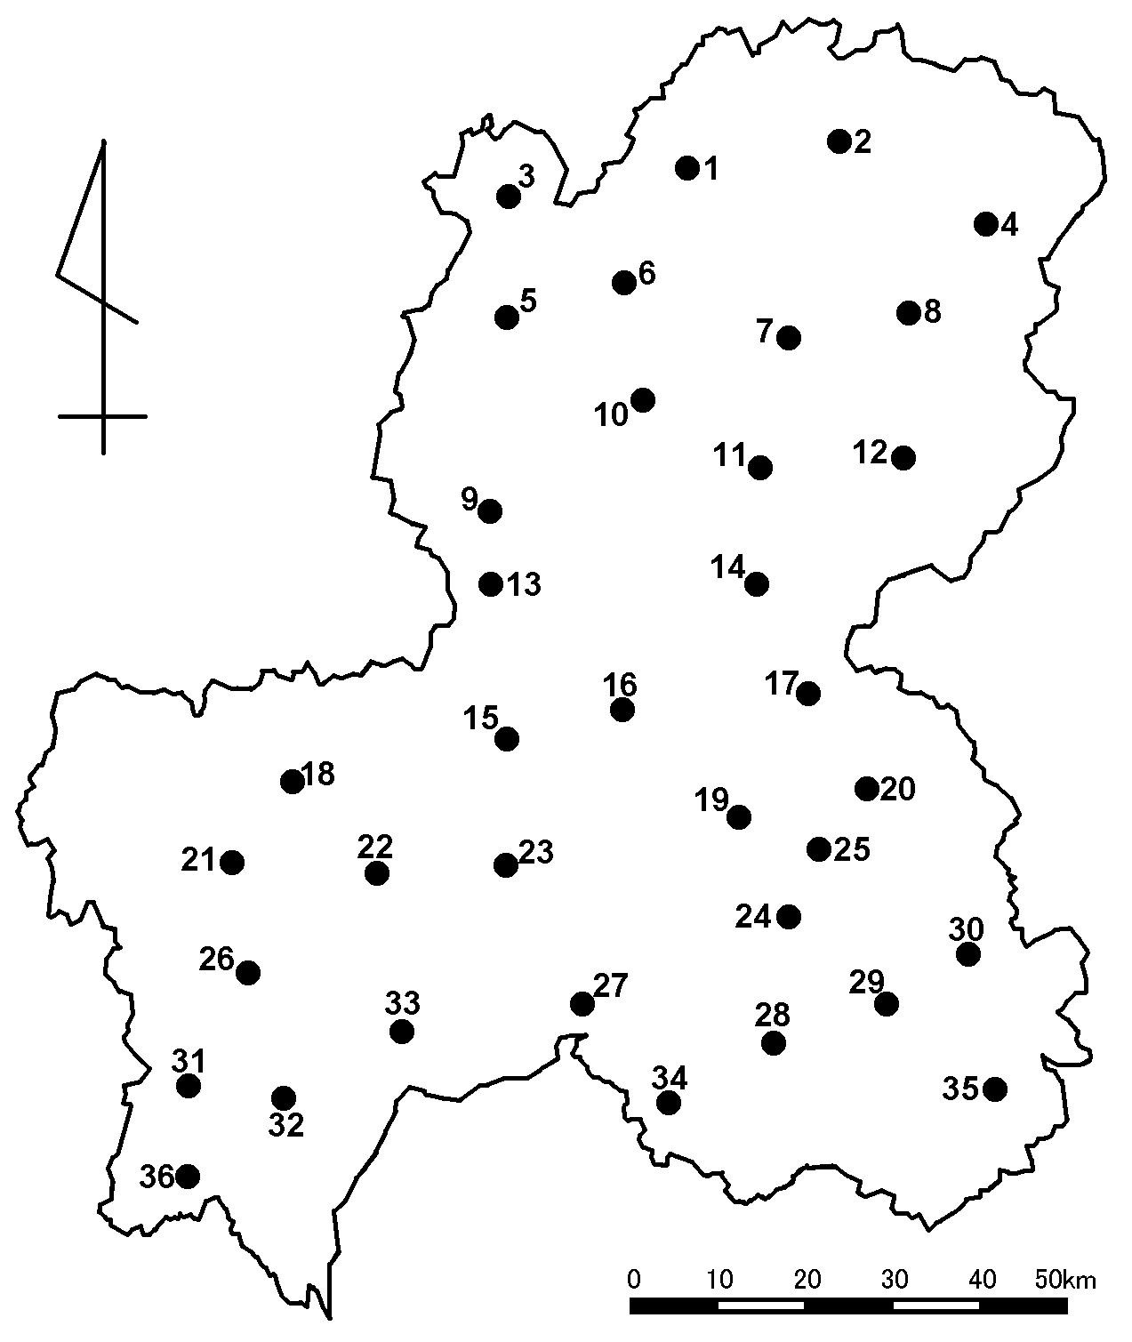
ａ．１月
ｂ．７月

図44-1 月降水量分布図 （ａ．１月， ｂ．７月）

ａ．１月
ｂ．７月

図44-2 月平均気温分布図 （ａ．１月， ｂ．７月）

- 図44-1の月降水量分布図の特徴をまとめてみよう。
（1月） （7月）

- 図44-1のような降水量分布になるのはなぜか。４３．岐阜県の気候（１）の図44-1の地形との関連から考えてみよう。
（1月） （7月）

- 図44-2の月平均気温分布図の特徴をまとめてみよう。
（1月） （7月）

- 図44-2の月平均気温分布では，1月と7月で気温が異なるのに同じような分布図になる。これはなぜか。４３．岐阜県の気候（１）の図44-1の地形（特に高度分布）との関連から推測してみよう。

感想・疑問

月 日  （ ） 限 | 共同  実験者 |  | 自己評価 大変 やや 中立 やや 大変
月 日  （ ） 限 | 共同  実験者 |  | 興味関心のある 実験であった  実験の方法は よく理解できた  自主的によく 取り組めた  岐阜県の気候が よくわかった | 実験でなかった  理解できなかった  取り組めなかった  わからなかった
年 組 番 氏名 |  |  | 興味関心のある 実験であった  実験の方法は よく理解できた  自主的によく 取り組めた  岐阜県の気候が よくわかった | 実験でなかった  理解できなかった  取り組めなかった  わからなかった

